Proyecto Tienda:

La tienda tiene la intención de implementar un programa de fidelización mensual mediante el cual premiará a **tres clientes destacados**, con la particularidad de que estos **premios** serán otorgados de manera recurrente, es decir, cada mes se llevará a cabo una nueva **selección de ganadores**. Es fundamental mantener **un registro detallado de todos** los premios entregados, así como de los clientes agraciados en cada ocasión.

El proceso de selección de los ganadores se basa en la **acumulación de puntos** por parte de los clientes. Cada cliente acumula puntos mediante la **realización de compras**, con un **sistema de bonificación especial** para productos seleccionados. Los clientes también pueden obtener puntos mediante **acciones adicionales**, como recomendar la tienda a amigos o completar encuestas de satisfacción.

Una vez que un cliente acumula una cantidad determinada de puntos, se le asigna automáticamente una **entrada para el sorteo mensual**. El número de **entradas asignadas** a cada cliente varía según la cantidad de puntos acumulados, lo que permite una **distribución equitativa de oportunidades** entre todos los participantes.

El sorteo se lleva a cabo utilizando todas las entradas acumuladas por los clientes durante el mes, garantizando así **la imparcialidad y transparencia** en el proceso de selección de los ganadores.

Además, se establece **un registro histórico** completo de todos los premios entregados y los respectivos clientes agraciados, lo que facilita un seguimiento preciso y sistemático de cada sorteo realizado por la tienda. Este registro también proporciona información valiosa para **futuras promociones y estrategias de fidelización** de clientes.

• ¿Cómo podríamos diseñar una contrapropuesta para optimizar el programa de fidelización y la selección de ganadores?

**RF1-** Registro de clientes: Información cliente, registro de las compras

**RF2-** Sistema de puntos: Puntos por compra, acciones adicionales, bonificaciones especiales.

**RF3-** Sorteo mensual: Entradas asignadas, puntos acumulados. Tiene REF con RF2.

**RF4-** Registro del sorteo: Imparcialidad y transparencia con el ganador.

**RF5-** Registro de los premios: Tipo de premio, Fecha de entrega, ganador.

**RF6-** Registro de la tienda: Ganadores, premios entregados, participación. REF RF2. REF RF3. REF RF5.

Requerimientos:

* Acumulación de Puntos.
* Entradas para los sorteos.
* Fecha próximo sorteo.
* Premios.
* Historial sorteos.

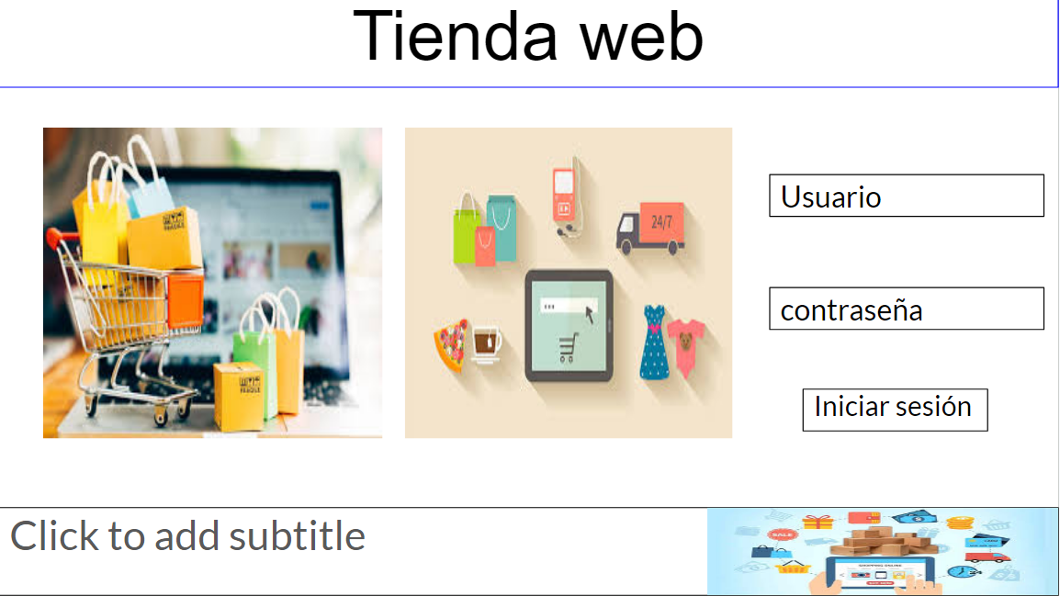

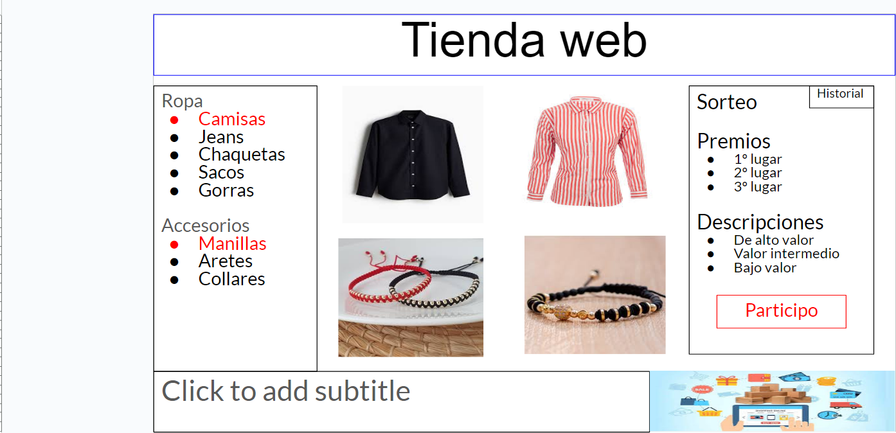

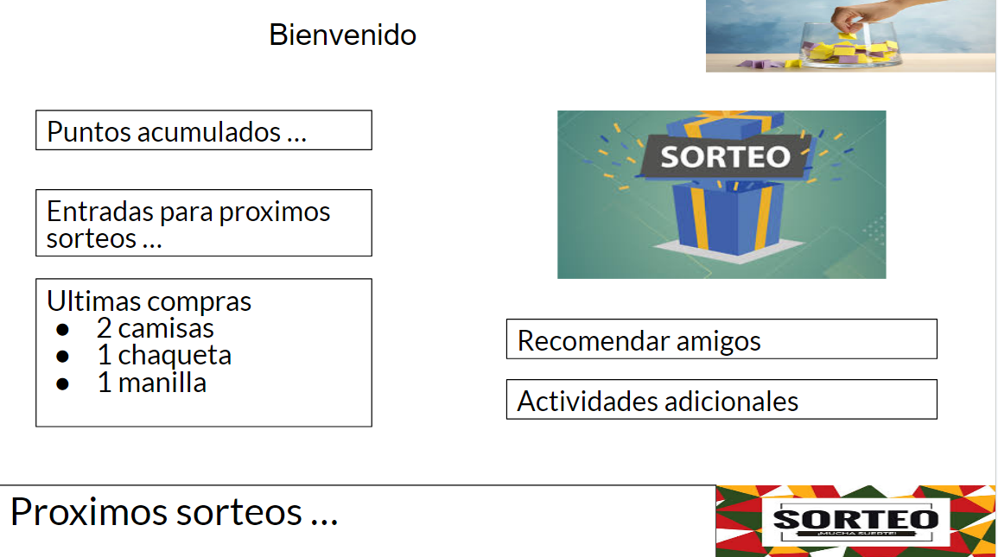

https://github.com/SebastianBermudezGutierrez/quiz-2-an-lisis-sistemas..git